MVP | HackTech 5.0 2026
Ficha Ejecutiva–Técnica

DEL RETO A LA SOLUCIÓN

1. IDENTIFICACIÓN

Campo | Información
Nombre del equipo | PENDIENTE — completar: nombre del equipo
Reto asignado | PENDIENTE — completar: número/nombre oficial del reto (visión computacional aplicada a space management en retail)
Nombre de la solución / MVP [reto] | Scapder Vision — analítica de interacción y circulación en góndola mediante visión computacional
Empresa proponente | Scapder
Integrantes del equipo (8) | 1. PENDIENTE — completar: nombre completo  2. PENDIENTE — completar: nombre completo  3. PENDIENTE — completar: nombre completo  4. PENDIENTE — completar: nombre completo  5. PENDIENTE — completar: nombre completo  6. PENDIENTE — completar: nombre completo  7. PENDIENTE — completar: nombre completo  8. PENDIENTE — completar: nombre completo

2. PROBLEMA ABORDADO
¿Cuál es el problema específico que busca resolver el MVP?

Describa brevemente la situación actual, necesidad u oportunidad identificada.
Las tiendas ya tienen cámaras CCTV grabando, pero nadie revisa ese video. Las decisiones sobre qué producto va en cada góndola se toman por intuición o mirando ventas, que solo registran lo comprado: no se sabe qué zonas se tocan sin comprar, cuánto tiempo se detiene la gente frente a cada estante ni por dónde circula. Nuestro MVP aborda esa parte del reto: convertir el video existente en datos medibles de interacción y circulación frente a la góndola.

Máximo recomendado: 80 palabras.
Evite copiar nuevamente todo el enunciado del reto. Explique concretamente qué parte del problema aborda su solución.

3. SOLUCIÓN PROPUESTA
¿Qué desarrolló el equipo para responder al problema?

Explique la solución en términos sencillos, indicando:
Desarrollamos Scapder Vision, una aplicación de escritorio que procesa localmente el video de la tienda. El responsable de layout necesita saber qué góndolas atraen clientes y cuáles no. La aplicación limpia el video, detecta y sigue a cada persona, estima su pose y verifica si su mano entra en las zonas de góndola que el propio usuario dibuja sobre la imagen; una máquina de estados clasifica si tomó o devolvió el producto y, en paralelo, mide el tiempo de permanencia y el recorrido. El resultado son datos por zona para decidir dónde ubicar cada producto.

Usuario/beneficiario → necesidad → solución → resultado esperado
Máximo recomendado: 100 palabras.

4. MVP DESARROLLADO
¿Qué existe y funciona actualmente?

Indique las principales funcionalidades, características o capacidades que forman parte del MVP.

# | Funcionalidad / capacidad | ¿Qué permite hacer? | Estado (Funcional / Parcial)
1 | Ingesta y limpieza de video | Cargar videos de cámara, validarlos y descartar frames negros o congelados. Guarda el mapeo del video limpio al original para ubicar cada evento en el segundo real de la grabación. | Funcional
2 | Editor de zonas de góndola (ROI) | Dibujar sobre un frame de referencia los polígonos de cada estante y marcarlos como zona de producto o zona de personal. | Funcional
3 | Detección, seguimiento y pose de personas | Detectar a cada persona, mantener un identificador estable entre frames y estimar 17 puntos del cuerpo (muñecas, codos, hombros) para saber dónde está la mano. | Funcional
4 | Motor de interacción con la góndola | Clasificar la interacción mediante una máquina de estados (tomó / devolvió), con filtros que evitan falsos positivos, y excluir al personal de las métricas de cliente. | Funcional
5 | Analítica y almacenamiento local | Medir tiempo de permanencia por zona, registrar el recorrido de cada persona, guardarlo todo en una base SQLite local y agregarlo en una cuadrícula de mapa de calor. | Parcial — los datos y la agregación funcionan; falta el tablero visual dentro de la app

No basta con explicar una propuesta: debe existir evidencia tangible de construcción y funcionalidades ejecutándose.

¿CÓMO FUNCIONA?

5. FUNCIONAMIENTO GENERAL DEL MVP
Explique visualmente cómo funciona la solución.

Incorpore un único diagrama sencillo, utilizando bloques y flechas.
Ejemplo genérico:
Entrada / necesidad → procesamiento → componente(s) de la solución → resultado → usuario/beneficiario
El diagrama debe poder ser comprendido tanto por el empresario como por un evaluador técnico.
Debajo del diagrama:
Explique el funcionamiento en máximo 100 palabras.
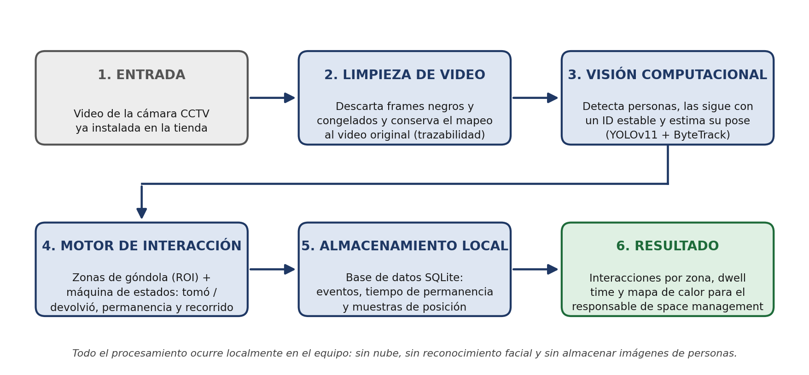
El sistema parte del video de una cámara ya instalada. Primero lo limpia y guarda la correspondencia con la grabación original, de modo que cualquier evento se puede ubicar en el segundo real. Luego detecta a las personas, les asigna un identificador estable y estima su pose. Sobre ese resultado, el motor de interacción evalúa las zonas de góndola dibujadas por el usuario y determina si hubo toma o devolución de producto, cuánto tiempo permaneció la persona y por dónde circuló. Todo se guarda en una base local que alimenta las métricas por zona y el mapa de calor.

6. COMPONENTES Y TECNOLOGÍAS/MATERIALES
¿Con qué se construyó el MVP?

Componente | Tecnología / herramienta / material | Función dentro del MVP
Aplicación de escritorio | Python 3.10+ y PySide6 (Qt) | Interfaz por pestañas y ejecución del procesamiento en segundo plano para que la ventana no se congele.
Procesamiento de video | OpenCV y NumPy | Lectura de frames, validación, descarte de frames negros/congelados, reencode y generación de miniaturas.
Visión computacional | Ultralytics YOLOv11 (yolo11n y yolo11n-pose) + ByteTrack | Detección de personas, seguimiento con identificador estable y estimación de pose de 17 puntos.
Geometría de zonas | Shapely | Definición de polígonos de góndola y verificación de si la mano o el pie están dentro de una zona.
Contratos de datos | Pydantic | Validación y documentación automática de los esquemas de evento, muestra de posición, permanencia y zona.
Almacenamiento y calidad | SQLite, NumPy/OpenCV y pytest | Persistencia local de eventos y muestras, cuadrícula de densidad para el mapa de calor y 37 pruebas automatizadas.

Por ejemplo, un equipo del Reto 1 podría reportar visión computacional, tracking y procesamiento de video; uno del Reto 2, IA generativa, PLN u otros; uno del Reto 3, Telegram, n8n, IA local, Google Workspace y BD; mientras que el Reto 4 puede documentar materiales, propiedades y criterios ortopédicos.

7. APORTE PROPIO Y COMPONENTES EXTERNOS
Para facilitar la revisión de autoría y dominio técnico, el equipo deberá diferenciar:

Desarrollado / construido por el equipo | Herramientas, componentes, modelos, materiales o recursos externos utilizados
Arquitectura por capas y orquestador del pipeline frame a frame (ingesta → detección → eventos → almacenamiento). | Modelos preentrenados YOLOv11n y YOLOv11n-pose (Ultralytics, dataset COCO).
Máquina de estados de interacción (inactivo → alcanzando → sosteniendo) y heurístico de toma/devolución, con filtros anti falso positivo. | Algoritmo de seguimiento ByteTrack, integrado en Ultralytics.
Limpieza de video y mapeo del frame limpio al frame/segundo del video original (trazabilidad de cada evento). | OpenCV y NumPy para lectura, escritura y operaciones sobre imágenes.
Editor de zonas de góndola (ROI), detección heurística de personal por zona y medición de tiempo de permanencia. | Shapely (geometría de polígonos) y Pydantic (validación de esquemas).
Backend local: esquema de base de datos, bus de eventos en proceso y cuadrícula de densidad para el mapa de calor. | PySide6 (Qt) como framework de interfaz y SQLite como motor de base de datos.
Módulo de evaluación (precisión, exhaustividad y F1 contra anotación manual), script de benchmark y suite de 37 pruebas automatizadas. | pytest como framework de pruebas.

El uso de IA generativa, APIs, modelos preentrenados, frameworks, librerías, servicios cloud y recursos externos está permitido, pero el equipo debe poder conocer, explicar, demostrar y defender técnicamente su solución.

DEMOSTRACIÓN, RESULTADOS Y CONTINUIDAD

8. EVIDENCIA DE FUNCIONAMIENTO
¿Qué puede demostrar el equipo?
Describa brevemente la principal prueba o demostración que evidencia que el MVP funciona.

Elemento | Descripción
Entrada / condición inicial | Video real de cámara de tienda (CCTV fija) cargado en la aplicación, con cinco zonas de góndola dibujadas por el usuario sobre el frame de referencia.
Acción realizada | Limpieza del video y ejecución del pipeline completo: detección de personas, seguimiento, estimación de pose, evaluación de zonas, máquina de estados y publicación de eventos.
Resultado obtenido | Video procesado con cajas de detección y puntos de pose; eventos de interacción con el segundo exacto del video original; registros de tiempo de permanencia por zona y muestras de posición, todo almacenado en la base SQLite local.
Evidencia disponible | [X] Demostración en vivo [ ] Video [X] Prototipo [X] Prueba [ ] Resultado medible [ ] Otra

RESULTADO PRINCIPAL OBTENIDO
¿Qué evidencia concreta demuestra el funcionamiento o viabilidad del MVP?
Actualmente el sistema procesa de punta a punta un video real de cámara de tienda con cinco zonas de góndola definidas: detecta y sigue personas, estima su pose, clasifica interacciones de toma y devolución, mide el tiempo de permanencia por zona y registra el recorrido, guardando todo en una base local con el segundo exacto del video original. Está respaldado por 37 pruebas automatizadas y un módulo que calcula precisión, exhaustividad y F1 contra anotación manual.
Máximo recomendado: 80 palabras.
Aquí el documento deja de decir “nuestra solución permitirá...” y empieza a decir: “Nuestra solución actualmente hace/demuestra...”

9. VALOR GENERADO
¿Por qué esta solución resulta útil para la empresa o beneficiario del reto?

Seleccione con una [X] y explique brevemente los aspectos que correspondan:
Reduce tiempo: []
Automatiza un proceso: [X]
Mejora la toma de decisiones: [X]
Reduce trabajo manual: [X]
Mejora la experiencia del usuario: []
Genera información útil: [X]
Mejora un producto/proceso existente: []
Resuelve una necesidad no atendida: [X]
Otro: ______________________

Valor principal generado — máximo 80 palabras:
Convierte una cámara que la tienda ya tiene en una fuente de datos de comportamiento que hoy no existe. Sustituye la observación manual y la intuición por evidencia medible: qué zonas se tocan, cuánto tiempo se detiene la gente y por dónde circula. Con eso, el responsable de space management decide con datos dónde ubicar cada producto, y el sistema lo hace sin nube, sin reconocimiento facial y sin almacenar imágenes de personas.

10. LIMITACIONES ACTUALES
¿Qué todavía NO resuelve el MVP?
Indique de forma transparente las principales limitaciones de la versión presentada.
1. No hay todavía un tablero visual dentro de la aplicación: los eventos, el tiempo de permanencia y la cuadrícula del mapa de calor se generan y se guardan, pero hoy se consultan por base de datos o por script de depuración, no en una pantalla lista para el empresario.
2. Solo funciona sobre video pregrabado y con una sola cámara: la entrada en vivo (webcam o RTSP) está prevista en la arquitectura pero no implementada, y no hay reidentificación de la misma persona entre cámaras distintas.
3. La distinción entre “tomó” y “devolvió” es heurística —no se detecta el producto en la mano— y el procesamiento aún no está optimizado para CPU (sin exportación a OpenVINO), por lo que no corre en tiempo real en equipos modestos.

MVP funcional no significa producto terminado. Permite al empresario diferenciar claramente qué está demostrando el equipo y qué requeriría una fase posterior.

11. CONTINUIDAD Y ESCALABILIDAD
Si el proyecto continuara después del HackTech, ¿cuáles serían los siguientes pasos?

Prioridad | Próximo desarrollo
1 — Inmediato | Tablero dentro de la aplicación (mapa de calor, interacciones y tiempo de permanencia por zona) y conexión de cámara en vivo por webcam o RTSP, reutilizando la interfaz de fuentes ya construida.
2 — Siguiente versión | Optimización para CPU exportando los modelos a OpenVINO, distinción real entre toma y devolución del producto, filtros por cámara y rango horario, y exportación de reportes a PDF/Excel.
3 — Evolución futura | Operación multicámara con reidentificación de personas, motor de recomendación de layout basado en reglas (zona fría con alta devolución → sugerir reubicación) y detección de patrones anómalos sobre el histórico.

Nuestro MVP en una frase

“Desarrollamos Scapder Vision, una aplicación de escritorio de visión computacional , que permite medir qué hacen los clientes frente a la góndola: qué toman, qué devuelven, cuánto tiempo se detienen y por dónde circulan , mediante detección, seguimiento y estimación de pose sobre el video de las cámaras que la tienda ya tiene, procesado localmente , generando datos accionables de space management (interacciones por zona, tiempo de permanencia y mapa de calor) para el responsable de layout y surtido del retail ”

